Волшебный мир, где живёт сказка.
Рыбинский театр кукол — это настоящий дворец, где живут куклы из любимых сказок. Наш театр кукол известен, как один из первых театров кукол России.
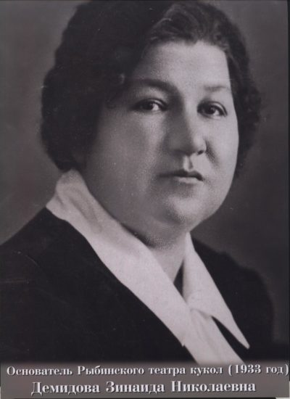
В конце 1932 года в газете «Рыбинская правда» появилось скромное объявление, что в городе создается кукольный театр, для которого набирается группа артистов-кукловодов. Творческий состав театра формировался из художественной самодеятельности, откуда пришло много талантливой молодежи. Первый коллектив театра состоял из 11 человек, которые с огромным энтузиазмом делали все, что надо для представления - репетировали, изготавливали кукол и реквизит, перевозили декорации и, конечно же, играли. Уже через месяц после газетного объявления, 8 января 1933 года, был дан первый спектакль. Эта дата официально считается датой основания театра.
Основателем театра и его первым художественным руководителем была Зинаида Николаевна Демидова.

В 1937 году наш театр оказался в числе избранных, для участия во Всесоюзном смотре театров кукол в Москве.
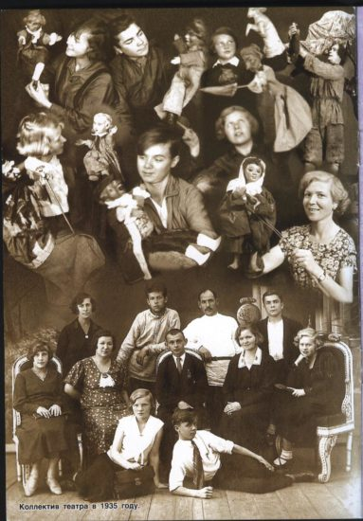

Блестящий мастер - кукольник Сергей Образцов, после просмотра «Сказка о рыбаке и рыбке», дал высокую оценку мастерства артистов Рыбинского театра кукол.

В годы Великой Отечественной войны театр продолжал свою работу. Труппа театра выступала в детских учреждениях и заводских цехах.

В1947 году театр получил собственное здание на проспекте Ленина.
Послевоенное время в истории театра – период творческого становления и завоевания массового зрителя.
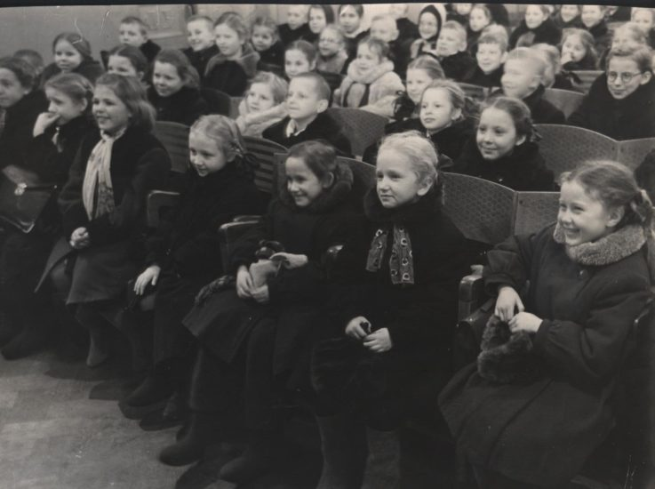
Все последующие советские годы театр шел в ногу со временем и находил новые формы работы с юным зрителем.
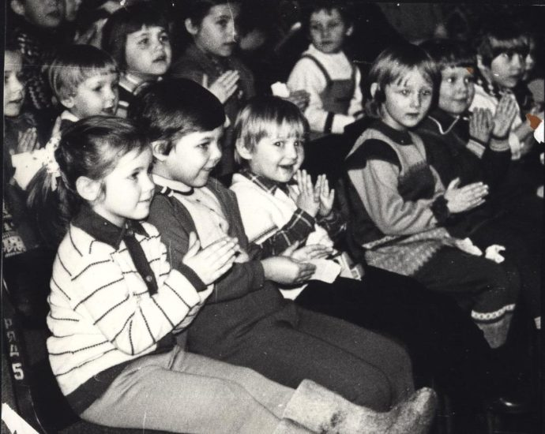
Шло время и в 21 веке — веке стремительного развития технологий театру требовалось новое здание, новое пространство сцены и зрительного зала.
6 лет шла реконструкция бывшего дома культуры железнодорожников для нового театра и труппа работала, как выездная.
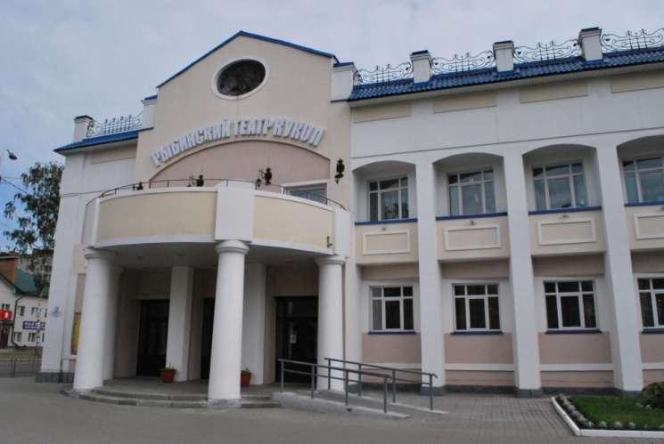
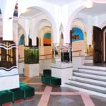
В 2008 году новый театр кукол распахнул свои двери для любимых зрителей.
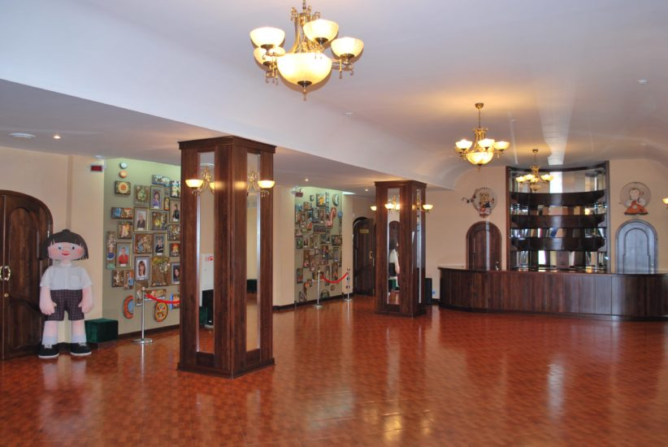
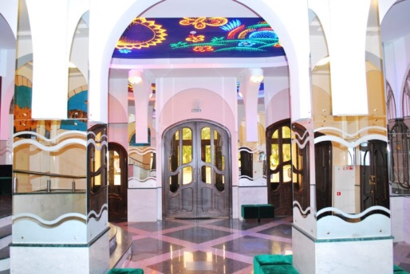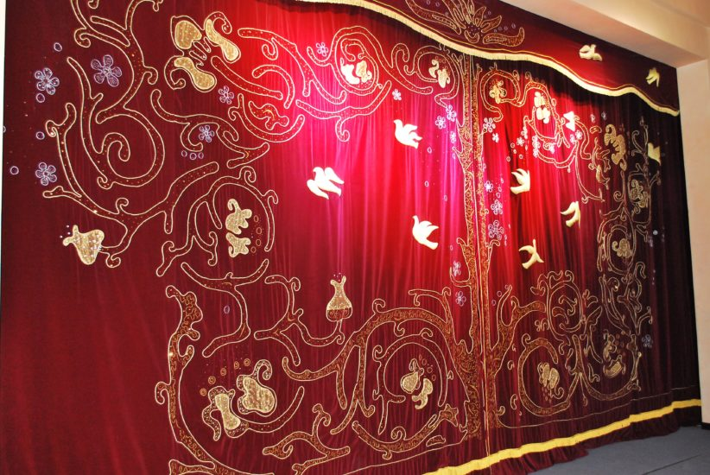
Возглавили театр директор Елена Алексеевна Иванова и главный режиссер Александр Владимирович Быков.
В это время театр становится обладателем грантов Министерства культуры Российской Федерации, участвует в различных фестивалях кукольных театров, спектакли становятся номинантами различных премий.
Театр сохраняет свои традиции и спектакли, старается радовать не только наших горожан, но и ведёт активную гастрольную деятельность в разных уголках нашей страны.
С гастролями театр побывал во многих городах нашей страны.
Наряду с творческой работой, гастролями и фестивалями, театр занимается социальными и образовательными проектами: «Театр глазами детей», «Театр для всех» и «Театр для взрослых» реализуются совместно с образовательными и социальными организациями города Рыбинска и Ярославской области.
В программе проектов реализуются такие направления как:
— «Литературно-театральный урок»
— «В мире русских сказок»
— «Театр кукол для взрослых»
— «Юный театрал»
— «Волшебный мир «закулисья»
— «Секреты артиста-кукловода»
— «Великая победа»
— «Наша Родина-Россия»
Театр постоянно в поиске новых форм работы не только с детьми, но и с взрослым зрителем.
Так, в 2014 году, стартовал проект «Ночь с куклами». Мы с ребятами группы совершили увлекательное путешествие в таинственный мир «закулисья», «побродили » по волшебным лабиринтам театра, посетили бутафорный цех, где «рождаются» куклы,попробовали себя в роли артиста-кукловода. Экскурсия позволила нам почувствовать душу театра кукол.
Театр кукол — это особый мир, это абсолютная вера в сказку.
В нашем театре всегда множество событий, от волшебных мастер- классов и экскурсий по закулисью кукольного театра, до создания новых спектаклей и уникальных проектов.
Наш театр – прежде всего, творческий коллектив единомышленников, которые в каждый спектакль и проект вкладывают труд, талант, уникальные способности и вдохновение.
Мы любим и гордимся нашим Рыбинским театром кукол!

